余泱川研究生导师个人简介
一、个人情况概述
余泱川，男，汉族，1984年生，河南郑州人。博士，副教授。2012年毕业于广州中医药大学获中医医史文献学博士学位，在学期间师从国医大师邓铁涛教授学术继承人刘小斌教授。现于海南医学院任教，担任信息检索教研室副主任，讲授《中医文献研究与利用》、《世界医学史》、《医学文献检索》等课程。

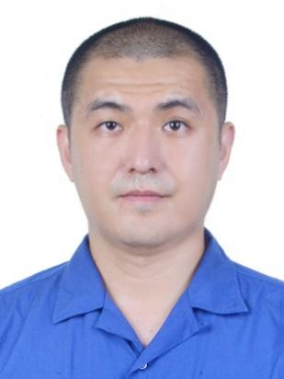
二、研究方向
岭南医学史，岭南谪宦医疗生活史，海南地方医学古籍。
三、已发表的学术论文和学术专著
（1）中文核心期刊论文
[1]余泱川,董秀娟,陈娇.基于文献的苏轼香药养生初探[J].中国中医基础医学杂志,2021,27(12):1939-1942.
[2]余泱川.台北故宫藏抄本丘濬《群书钞方》考述[J].中医杂志,2019,60(16):1355-1359.
[3]余泱川,尹明章,于挽平.明代海南丘氏家族医学事迹及著作考述[J].中国中医基础医学杂志,2018,24(09):1206-1208.
[4]余泱川,于挽平,尹明章,姚岚.苏轼谪琼期间的养生理论与实践[J].医学与哲学(A),2015,36(05):53-55.
[5]余泱川,刘小斌.黄炜元《辩疫真机》与鼠疫的因机论治[J].中华中医药杂志,2013,28(01):179-181.
[6]余泱川,刘小斌.中医古代文献关于眼睑下垂的认识源流[J].中华中医药杂志,2011,26(05):1153-1156.
（2）其他期刊论文
[1]余泱川,尹明章,李可波,于挽平.海南古代医药卫生类文献的收集与整理[J].中医文献杂志,2020,38(01):20-22.
[2]余泱川,刘倩,董秀娟.浅论中医学的整合医学特征[J].医学争鸣,2019,10(04):12-15.
[3]余泱川,李可波.日本藏抄本《群书钞方》考略[J].图书馆学刊,2016,38(04):108-111.
[4]余泱川,王玄览,于挽平.丘濬《群书钞方》成书及版本初探[J].中国中医药图书情报杂志,2016,40(03):53-56.
（3）第一作者学术专著
余泱川.广东当代中医学术史研究[M].西安：西安交通大学出版社,2016.
（4）参编学术专著
[1]刘小斌，陈凯佳.岭南医学史（下册）[M].广州：广东科技出版社.2014.(第三，编写秘书)
[2]刘小斌，郑洪主编.岭南医学史（图谱册）[M].广州：广东科技出版社.2015.（编写秘书）
四、获得的学术成果奖励（标注名次）
（1）中华中医药学会科学技术奖一等奖（2020年，排名第五）
（2）广东省哲学社会科学优秀成果二等奖（2017年，排名第五）
五、主持科研项目（项目名称；项目编号；级别；经费；起止日期）
（1）教育部人文社会科学研究项目“以人与环境关系为中心的海南古代医药卫生史研究”；课题编号20XJCZH013；国家级；经费9.2万元；研究时间为2020年1月至2022年12月。
（2）海南省哲学社会科学规划课题“苏学”专项 “苏轼谪琼时期养生思想、实践及其影响研究”；课题编号HBSK(ZS)19-1；省级；经费2.8万元；研究时间为2020年1月至2022年12月。
（3）海南省哲学社会科学规划课题“海南古代医药整理与研究”；课题编号HNSK（QN）15-94；省级；经费2.5万元；研究时间为2015年6月至2017年6月。
（4）海南省高等学校科学研究项目“海南历史名人丘濬医学著作《群书钞方》的收集与文献学研究”；厅级，经费1.15万元；研究时间为2016年1月至2019年1月。
六、学术兼职
中华中医药学会医史文献分会青年理事；中国民族医药学会医史文化分会理事。
七、联系方式
E-mail：Pacino666@126.com

